Lampiran 1.
RENCANA PELAKSANAAN PEMBELAJARAN
(RPP)

Satuan Pendidikan : SD NEGERI UPT 25 MEDANG BARU
Kelas / Semester : III (Tiga) / Genap
Tema 7 : Energi dan Perubahannya
Sub Tema 1 : Sumber Energi
Pembelajaran : 1
Alokasi Waktu : 1 x Pertemuan (6 x 35 Menit)

- KOMPETENSI INTI (KI)
KI 1 : Menerima dan menjalankan ajaran agama yang dianutnya.
KI 2 : Menunjukkan perilaku jujur, disiplin, tanggung jawab, santun, peduli, dan percayadiri dalam berinteraksi dengan keluarga, teman, guru dan tetangga.
KI 3 : Memahami pengetahuan faktual dengan cara mengamati (mendengar, melihat,membaca) dan menanya berdasarkan rasa ingin tahu tentang dirinya, makhluk ciptaan Tuhan dan kegiatannya, dan benda-benda yang dijumpainya di rumah dandi sekolah.
KI 4 : Menyajikan pengetahuan faktual dalam bahasa yang jelas, sistematis, dan logis,dalam karya yang estetis, dalam gerakan yang mencerminkan anak sehat, dan dalamtindakan yang mencerminkan perilaku anak beriman dan berakhlak mulia.

- KOMPETENSI DASAR (KD) & INDIKATOR
Bahasa Indonesia
Kompetensi Dasar (KD)
1.1 Meresapi keagungan Tuhan Yang Maha Esa atas penciptaan makhluk hidup, hidupsehat, benda dan sifatnya, energi dan perubahan, bumi dan alam semesta.
2.1 Memiliki kepedulian dan rasa tanggung jawab terhadap makhluk hidup, energi, dan perubahan iklim, serta bumi dan alam semester melalui pemanfaatan bahasa Indonesiadan/atau bahasa daerah.
3.1 Menggali informasi dari teks laporan informatif hasil observasi tentang perubahanwujud benda, sumber energi, perubahan energi, energi alternatif, perubahan iklim dancuaca, rupa bumi dan perubahannya, serta alam semesta dengan bantuan guru dan teman dalam bahasa Indonesia lisan dan tulis yang dapat diisi dengan kosa kata bahasadaerah untuk membantu pemahaman.
4.1 Mengamati dan mengolah isi teks laporan informatif hasil observasitentang perubahan wujud benda, sumber energi, perubahan energi-energi alternatif, perubahan iklim dan cuaca, rupa bumi dan perubahannya, serta alam semesta secara mandiri dalam Bahasa Indonesia lisan dan tulis yang dapat diisi dengan kosa kata Bahasa daerah untuk membantu penyajian.
Indikator Pencapaian Kompetensi
3.1.1 Mengidentifikasii teks laporan informatif tentang sumber energy secara lisan atautulis dengan tepat.
3.1.2 Menguraikan gagasan pokok teks laporan informatif tentang sumber energi secaralisan atau tulis dengan tepat.
4.1.1 Menceritakan kembali isi teks laporan informatif tentang sumber energi secara lisanatau tulis dengan tepat.
4.1.2 Menyusun gagasan berupa teks laporan informatif tentang sumber energi secaratertulis dengan tepat.
Matematika Kompetensi Dasar (KD)
1.1 Menerima dan menjalankan ajaran agama yang dianutnya.
2.1 Menunjukkan sikap cermat dan teliti, jujur, tertib dan mengikuti aturan, peduli,disiplin waktu serta tidak mudah menyerah dalam mengerjakan tugas.
2.2 Memiliki rasa ingin tahu dan ketertarikan pada matematika yang terbentuk melalui pengalaman belajar.
2.3 Memiliki sikap terbuka, objektif, menghargai pendapat dan karya teman sebaya dalamdiskusi kelompok maupun aktivitas sehari- hari.
3.14 Menentukan perbandingan data menggunakan tabel, grafik batang, dan grafiklingkaran.
4.11 Mengumpulkan, mencatat, menata, menyajikan data menggunakan tabel dan grafik batang.
Indikator Pencapaian Kompetensi
    - Membandingkan data berupa grafik batang yang diamatinya.
4.11.1 Membuat grafik batang berdasarkan data yang sudah diperoleh.

SBDP Kompetensi Dasar (KD)
  - Memuji keunikan kemampuan manusia dalam berkarya seni dan berkreativitassebagai anugerah Tuhan.
2.1 Menunjukkan sikap berani mengekspresikan diri dalam berkarya seni.
2,3 Menunjukkan perilaku disiplin, tanggung jawab, dan kepedulian terhadap alam sekitar melalui karya seni.
3.1 Mengenal karya seni gaya dekoratif
4.3 Menghias benda gaya dekoratif dengan media yang ada di lingkungan sekitar
Indikator Pencapaian Kompetensi
3.1.1 Mengidentifikasi karya seni gaya dekoratif.
3.1.2 Mengidentiifikasi alat dan media yang dibutuhkan untuk membuat karya senidekoratif.
4.3.1 Membuat karya dekoratif dengan menggunakan benda-benda 3 dimensi yang ada dilingkungan sekitar.

- TUJUAN PEMBELAJARAN
- Dengan menyimak teks laporan yang disampaikan oleh guru, siswa dapatmengidentifikasi teks laporan informatif tentang sumber energi dengan tepat dan percaya diri.
- Dengan mempelajari teks laporan tentang sumber energi siswa dapat menjelaskankembali isi teks laporan tentang sumber energi dengan tepat dan percaya diri.
- Dengan menjawab pertanyaan-pertanyaan siswa dapat menguraikan isi teks laporaninformatif tentang sumber energi dengan tepat.
- Dengan mengamati contoh, siswa dapat menyusun teks laporan informatif tentangsumber energi secara lisan atau tulis dengan tepat dan penuh tanggung jawab.
- Dengan mengamati gambar siswa dapat mengidentifikasi karya seni dekoratif yangmenggunakan bahan-bahan yang ada di sekitar, dengan tepat.
- Dengan memperhatikan demonstrasi yang ditunjukkan guru, siswa dapat merancangkarya seni dekoratif dengan menggunakan benda-benda tiga dimensi yang ada disekitar.
- Setelah merancang, siswa dapat membuat karya seni dekoratif dengan menggunakan benda-benda tiga dimensi yang ada di sekitar.
- Dengan pengamatan gambar, siswa dapat mengidentifikasi grafik batang dengan tepat.
- Dengan menyimak penjelasan guru, siswa dapat membaca grafik batang dengan tepat.

- MATERI PEMBELAJARAN
- Teks tentang Sumber Energi.
- Melakukan percobaan serta diskusi tentang sumber energi.
- Membuat gambar dekoratif dengan memanfaatkan sumber energi berupa biji-bijian
- Membaca data grafik batang tentang sumber energi

- METODE PEMBELAJAN
- Pendekatan : Saintifik (mengamati, menanya, mengumpulkan informasi, / Mencoba mengasosiasi, / mengolah informasi, dan mengkomunikasikan)
- Metode : Permainan / simulasi, diskusi, tanya jawab, penugasan dan Ceramah.

- KEGIATAN PEMBELAJARAN
Kegiatan | Deskripsi Kegiatan | Alokasi Waktu
Pendahuluan | - Guru memberikan salam dan mengajak semua siswa berdo’a menurut agama dan keyakinan masing-masing.  - Guru mengecek kesiapan diri dengan mengisi lembarkehadiran dan memeriksa kerapihan pakaian, posisidan tempat duduk disesuaikan dengan kegiatan pembelajaran.  - Menginformasikan tema yang akan dibelajarkan yaitutentang ”Sumber Energi”.  - Guru menyampaikan tahapan kegiatan yang meliputikegiatan mengamati, menanya, mengeksplorasi,mengomunikasikan dan menyimpulkan. | 10 Menit
Inti | - Guru mengawali pembelajaran dengan menunjukkangambar beberapa jenis sumber energi, siswamengamati gambar tersebut (Mengamati)  - Guru menggugah rasa ingin tahu siswa danmemotivasi untuk mengajukan pertanyaan-pertanyaanyang berhubungan dengan gambar yang diamati. (Menanya)  - Kemudian siswa menyimak cerita guru tentang sumber energi seperti diceritakan di buku teks. Guru jugamenjelaskan bahwa matahari merupakan sumberenergi terbesar. (Mengamati)  - Untuk membuktikan bahwa matahari merupakan salahsatu sumber energi, guru meminta siswa melakukan percobaan tentang Matahari adalah Sumber Energiyang terdapat pada buku teks halaman 3. (Mengekplorasi)  - Siswa menyimak penjelasan guru bahwa salah satu sumber energi adalah tumbuh-tumbuhan. Di antaratumbuh-tumbuhan ada yang menghasilkan biji-bijian.Selain sumber makanan biji-bijian juga dapatdigunakan untuk membuat karya dekoratif.(Mengamati)  - sumber energi adalah tumbuh-tumbuhan. Di antaratumbuh-tumbuhan ada yang menghasilkan biji-bijian.Selain sumber makanan biji-bijian juga dapatdigunakan untuk membuat karya dekoratif. (Mengamati)  - Guru menjelaskan sekilas tentang apa itu karyadekoratif dan menunjukkan contoh yang ada di bukuteks. Guru juga bisa menyiapkan contoh karya yangsudah dibuat sebelumnya.  - Siswa menyimak penjelasan cara membuat karyadekoratif dari biji-bijian.  - Kemudian siswa membuat karya dekoratif denganmedia biji-bijian, dengan tema “Matahari SumberEnergi”. (Mengekplorasi)  - Setelah selesai siswa diminta merapikan bekas-bekas pekerjaannya.  - Hasil karya yang sudah dibuat dipajang di kelas.  - Setelah memajang hasil karyanya, siswa kembali ketempat duduk dan mendengar penjelasan guru tentangrencana kegiatan selanjutnya.  - Siswa memperhatikan data yang ditampilkan dalam bentuk diagram batang, yang sudah disiapkan guru sebelumnya. (Mengamati)  - Guru memberi kesempatan siswa untukmenyampaikan apa yang ingin mereka ketahui daridiagram batang tersebut. Guru menstimulasi siswadengan menyampaikan bahwa ada beberapa kata tanyayang harus siswa perhatikan ketika akan bertanyayaitu: apa, mengapa, bagaimana, siapa, kapan, dandi/ke mana? Jika siswa sulit mengajukan pertanyaanguru memberi arahan sehingga pertanyaan-pertanyaanyang diharapkan bisa muncul. (Mengasosiasi)  - Guru menjawab pertanyaan-pertanyaan yangdisampaikan oleh siswa, dengan tujuan untukmenjelaskan tentang diagram batang dan manfaatnyadalam kehidupan sehari-hari serta bagaimana caramembaca data pada diagram batang.  - Setelah menyimak penjelasan guru, siswa menjawabsoal yang berkaitan dengan cara membaca grafik batang.  - Sebagai penutup guru mereview semua kegiatan yangsudah dilakukan seharian dan meminta siswamelakukan refleksi kegiatan hari itu. (Mengasosiasi) | 35 Menit x 30
Penutup | - Peserta didik membuat kesimpulan dibantu dandibimbing guru.  - Melaksanakan penilaian dan refleksi denganmengajukan pertanyaan atau tanggapan peserta didikdari kegiatan yang telah dilaksanakan sebagai bahanmasukan untuk perbaikan langkah selanjutnya.  - Merencanakan kegiatan tindak lanjut denganmemberikan tugas baik cara individu maupunkelompok.  - Menyampaikan rencana pembelajaran pada pembelejaran berikutnya.  - Menutup pelajaran dengan berdo’a dan salam. | 10 Menit

- SUMBER, ALAT DAN MEDIA PEMBELAJARAN
- Buku Guru dan Buku Siswa Tema 7 : ”Sumber Energi” Kelas III (Buku TematikTerpadu Kurikulum 2013, Jakarta: Kementerian Pendidikan dan Kebudayaan, 2015).
- Gambar macam-macam sumber energi (matahari, air, tanah, dan udara atau angin).
- Gambar grafik batang.
- Gambar contoh hasil karya seni hias dari benda-benda tiga dimensi (seperti biji-bijian,gulungan kertas).
- Biji-bijian.
- Lem yang kuat daya lekatnya

- PENILAIAN PEMBELAJARAN
- Penilaian Sikap
- Penilaian sikap santun dilakukan saat kegiatan menulis bagian-bagian surat pribadi dengan Bahasa sendiri yang santun.
- Penilaian sikap teliti dilakukan saat kegiatan belajar membaca dan menentukan jam.
- Penilaian sikap percaya diri dilakukan saat kegiatan meniru Gerakan berdasarkan pengamatan terhadap permainan Petak Jongkok.
- Penilaian Pengetahuan
- Tes lisan tentang karakteristik teks laporan.
- Latihan soal tentang membaca data grafik batang.
- Tes lisan tentang karakteristik karya dekoratif.
- Penilaian Keterampilan
- Penilaian : Unjuk kerja.

Mengetahui …,………,………
Kepala Sekolah Guru Kelas III

(Amnah, S.Pd) (Padilah, S.Pd)
NIP. 196804121993012002 NIP.

Lampiran 2.
Soal
Berilah tanda silang (X) pada huruf a,b,c, atau d paada jawaban yang dianggap benar!
- Perhatikan benda berikut!
- Baterai
- Generator
- Bola lampu
- Sertika listrik
- Rice cooker
- Oven
Contoh-contoh benda yang mengalami perubahan energi yang sama ditunjukkan oleh nomor……
- a,b, dan c
- b,d, dan e
- a,c, dan f
- d,e, dan f
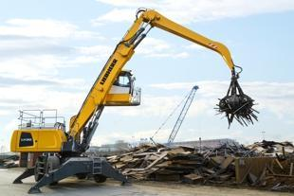
- Perhatikan gambar berikut!

Paman ingin menarik logam dan memisahkan dari barang rongsokan lainnya menggunakan alat seperti pada do gambar. Gaya yang digunakan pada alat tersebut adalah…….
- Gravitasi
- Pegas
- Gesek
- Magnet
- Perhatikan gambar berikut !
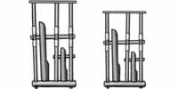
Alat music seperti pada di gambar dapat mengubah energi…….menjadi energi bunyi.
- Gerak
- Panas
- Listrik
- Kimia
- Perhatikan gambar berikut!
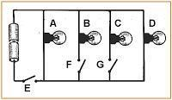
Jika saklar E dan G disambung, maka lampu yang menyala adalah…..
- Lampu A, B dan C
- Lampu B, C, dan D
- Lampu A, B, dan D
- Lampu A,C dan D
- Alat yang digunakan untuk mengubah energi listrik menjadi energi panas adalah….
- Lampu
- Kipas
- Televisi
- Setrika
- Bunyi adalah energi yang dihasilkan dari……
- Bergerak
- Berpindah
- Bergetar
- Berputar
- Jarum jam dikatakan berfungsi jika terjadi perubahan…..
- Gerak-listrik-kimia
- Listrik-gerak-kimia
- Kimia-listrik-gerak
- Listrik-kimia-gerak
- Pada hari minggu kemarin Indah mencoba membuat kue. Untuk memasak kue tersebut Indah menggunakan kompor gas. Perubahan energi yang terjadi pada penggunaan kompor gas adalah….
- Listrik menjadi kimia
- Kimia menjadi panas
- Panas menjadi gerak
- Gerak menjadi listrik
- Pada alat dibawah ini energi listrik dapat diubah menjadi……

- Panas
- Cahaya
- Bunyi
- Gerak
- Alat listrik berikut yang bermanfaat mengalami perubahan energi listrik menjadi panas ialah……………………………………………………..
- 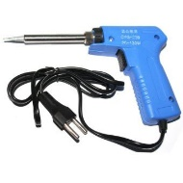 c. 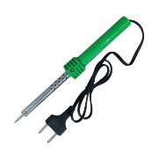
- 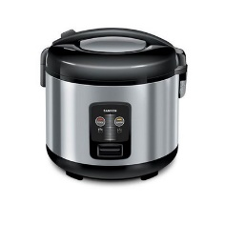 d. 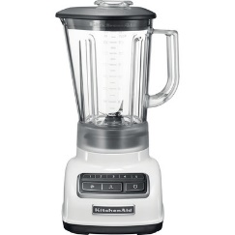

Lampiran 3
Kunci Jawaban
- D
- D
- A
- D
- D
- C
- C
- B
- C
- D

Lampiran 4
Tingkat Reliabilitas Berdasarkan Nilai Alpha
Alpha | Tingkat Reliabilitas
0,00 ≤ R ≤ 0,20 | Kurang Reliabel
0,20 < R ≤ 0,40 | Agak Reliabel
0,40 < R ≤ 0,60 | Cukup Reliabel
0,60 < R ≤ 0,80 | Reliabel
0,80 < R ≤ 1,00 | Sangat Reliabel
Sumber : Triton PB. SPSS 13.00 Terapan, Yogyakarta : Andi Offset, 2010.
Berikut ini output SPSS untuk melihat tingkat reliabilitas pada variabel soal di gambarkan pada tabel di bawah ini :
Uji Reliabilitas
Reliability Statistics
Cronbach's Alpha | N of Items
,942 | 30

Berdasarkan nilai Alpha pada kolom Cronbach’s Alpha di atas, dimana besar reliabel 0,942 sehingga dinyatakan sangat reliabel karena berada diantara 0,80 s.d 1,00.

Lampiran 5
Tabel Uji Normalitas Kolmogrov – Smirnov Test
 |  | Kelas_Eks | Kelas_Kontrol
N |  | 31 | 31
Normal Parametersª | Mean | 74.30 | 71.57
 | Std. Deviation | 8.230 | 6.892
Most Extreme Differences | Absolute | .134 | .191
 | Positive | .092 | .142
 | Negative | -.134 | -.191
Kolmogorov-Smirnov Z |  | .734 | 1.045
Asymp. Sig. (2-tailed) |  | .654 | .225
a. Test distribution is Normal.

Lampiran 6
SKOR NILAI PRETEST DAN POSTTES
No | Kelompok Eksperimen |  | Kelompok Kontrol
 | Pretest | Post test | pretest | Post test
1 | 65 | 80 | 55 | 78
2 | 65 | 80 | 55 | 77
3 | 60 | 78 | 60 | 75
4 | 55 | 60 | 65 | 58
5 | 50 | 60 | 70 | 57
6 | 70 | 92 | 70 | 78
7 | 60 | 75 | 60 | 75
8 | 55 | 76 | 40 | 76
9 | 70 | 83 | 55 | 78
10 | 65 | 70 | 68 | 68
11 | 70 | 71 | 69 | 70
12 | 55 | 80 | 70 | 79
13 | 50 | 70 | 60 | 70
14 | 55 | 74 | 70 | 55
15 | 55 | 60 | 60 | 60
16 |  |  | 55 | 65

Lampiran 7

Absensi Siswa SDN 25 Medang Baru
No | Nama Siswa | Jenis Kelamin  L/P | Pertemuan
 |  |  | 1 | 2 | 3 | 4 | 5
1 | Ahmadinezad | L | √ | √ | √ | √ | √
2 | Amira Aprilya | P | √ | √ | √ | √ | √
3 | Aulia Izzatun Nisa | P | √ | √ | √ | √ | √
4 | Aura Mairani | P | √ | √ | √ | √ | √
5 | Citraa Laura Saragih | P | √ | √ | √ | √ | √
6 | Habiyu Rafa | L | √ | √ | √ | √ | √
7 | Khairun Syafira | P | √ | √ | √ | √ | √
8 | Lala Syaputri | P | √ | √ | √ | √ | √
9 | Lili Syaputri | P | √ | √ | √ | √ | √
10 | Mhd. Zidan Al Farid | L | √ | √ | √ | √ | √
11 | Mhd. Rama Fauzi | L | √ | √ | √ | √ | √
12 | Muhammad. Akmal Habib | L | √ | √ | √ | √ | √
13 | Muhammad Al Munawir | L | √ | √ | √ | √ | √
14 | Muhammad.Fadzar Saragih | L | √ | √ | √ | √ | √
15 | Muhammad. Hanafi | L | √ | √ | √ | √ | √
16 | Muhammad. Irwansyah | L | √ | √ | √ | √ | √
17 | Muhammad. Perwira Ramadhan | L | √ | √ | √ | √ | √
18 | Muhammad. Revan | L | √ | √ | √ | √ | √
19 | Muhammad. Ryan Syahputra | L | √ | √ | √ | √ | √
20 | Muhammad. Zaid Muttaqin | L | √ | √ | √ | √ | √
21 | Muhammad. Al Irsyad Tanjung | L | √ | √ | √ | √ | √
22 | Nur Azila | P | √ | √ | √ | √ | √
23 | Putri Khairani | P | √ | √ | √ | √ | √
24 | Qamira Nur Shifa | P | √ | √ | √ | √ | √
25 | Silva Cahyani | P | √ | √ | √ | √ | √
26 | Tilawati | P | √ | √ | √ | √ | √
27 | Zahra Adawiyah | P | √ | √ | √ | √ | √
28 | Zikri Wahyudi | L | √ | √ | √ | √ | √
29 | Della Kirana | P | √ | √ | √ | √ | √
30 | Syifa Aulia | P | √ | √ | √ | √ | √
31 | Nuraini Sirait | P | √ | √ | √ | √ | √
Lampiran 8
DOKUMENTASI
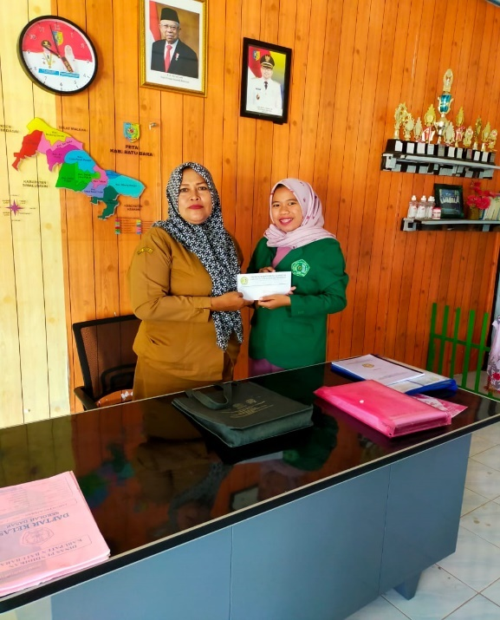
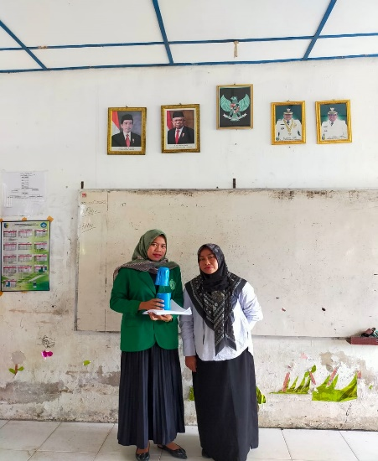
Gambar Memberi Surat Izin Peneliti ke Sekolah

Gambar Photo Bersama Guru Kelas III
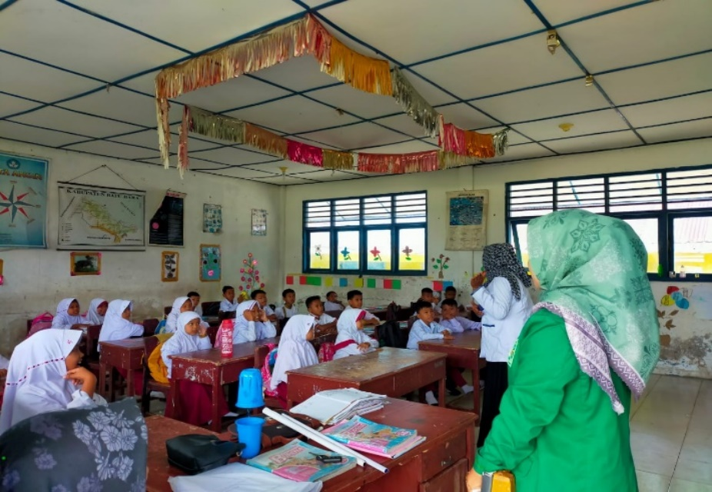
Gambar Kepala Sekolah Memberi Arahan Kepada Siswa

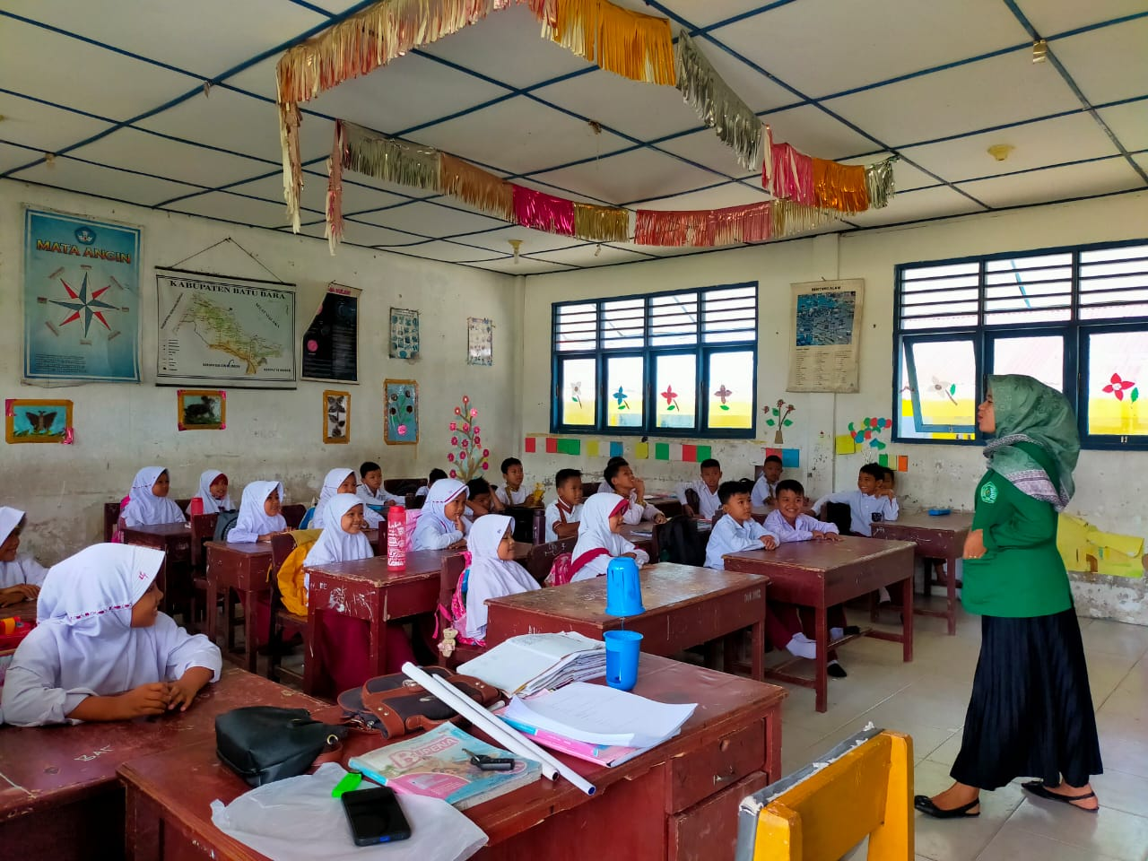
Gambar Menjelaskan Media Miniatur (Lampion)

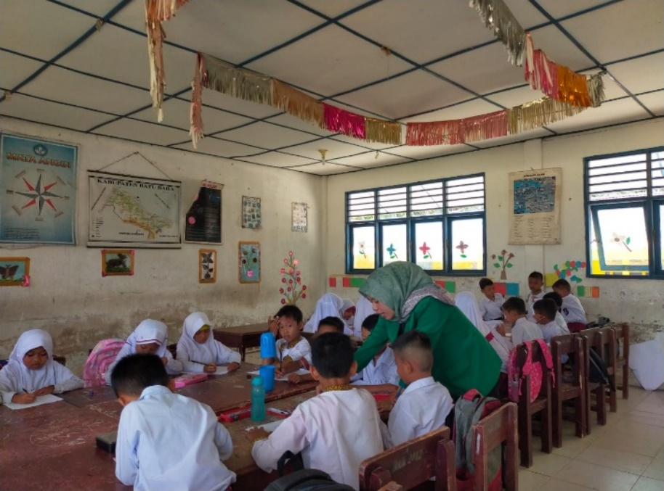
Gambar Memberikan Soal Posttes Kepada Siswa
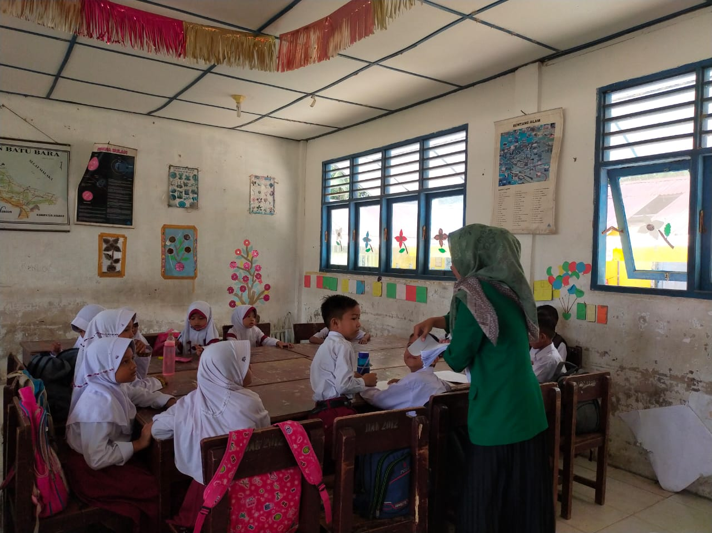
Gambar Memberikan Soal Pretess Kepada Siswa

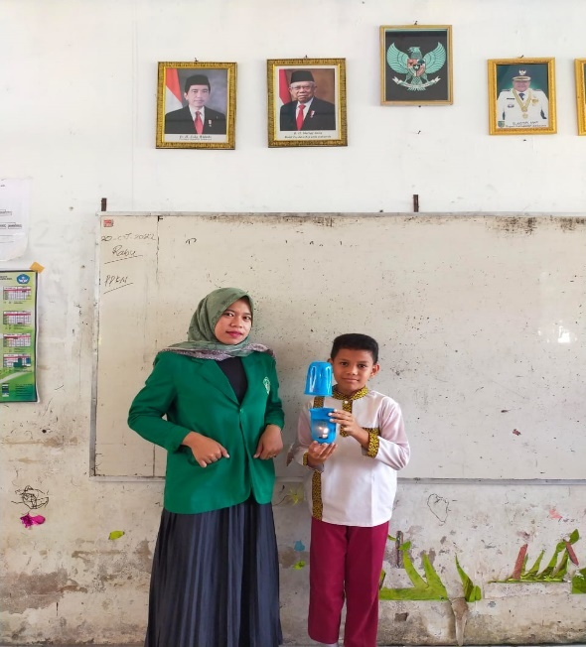
Gambar Siswa Memegang Media Miniatur (Lampion)

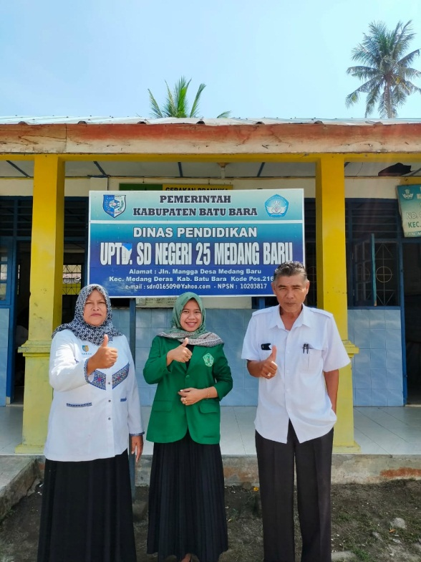
Gambar Photo Bersama Kepala Sekolah dan Bapak Pengawas

